Prueba de Diagnóstico
Lenguaje y Comunicación
1° Básico

Nombre: | Fecha: ____ / ____ / ____

Instrucciones:

- Lea y/o escucha atentamente cada pregunta, con la ayuda de un adulto.
- luego responda según enunciado.
- Resuelva la prueba con lápiz grafito.
- Entregue evaluación en plazo estipulado enviando al correo de la profesora.

Objetivos: Conciencia fonológica:

- Reconocer vocales dentro de una palabra.
- Identificar sonido inicial y final de palabras.
- Transcribir vocales
- Escribir el nombre.

1.Reconocer: Observa los dibujos y luego pinta el con la vocal inicial de cada palabra. (6 puntos)
A  I  O | A  EEE  O | O  U  A
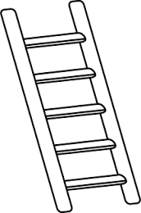

I  A  E | O  A  E | O  I  E

2.Identificar: Escribe la vocal con que termina el nombre de cada dibujo. (4 puntos)

3. Identificar: Nombra los dibujos y escribe las vocales que faltan en cada palabra.
(8 puntos)
 | 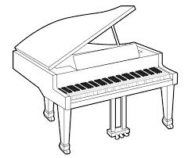
___ b ___ j ___ | P ___ ___ n ___ | L ___ p ___ z
4. Reconocer: Pinta la cantidad de estrellas de acuerdo al número de sílabas que tiene cada palabra. (3 puntos)
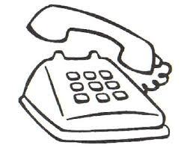

5. Escribe tú nombre, como lo sepas escribir. (2 puntos)

